

Skúmanie vplyvu vetra na budovy pomocou dronu
FLIGHT RESOURCE CENTRE

Stredná priemyselná škola stavebná - Építőipari Szakközépiskola, Konkolyho 8, Hurbanovo


Ing. Ildikó Horváthová

Obsah
Skúmanie vplyvu vetra na budovy pomocou dronu 1
Obsah 1
1. STRUČNÝ OPIS 2
2. CIEĽOVÁ SKUPINA 2
3. OBLASŤ 3
4. TYP 3
5. POUŽITÝ DRON 3
6. TRVANIE 3
7. VZDELÁVACIE CIELE 3
8. ROZVÍJANÉ KĽÚČOVÉ KOMPETENCIE 4
1. Komunikácia a jazyky 4
2. Matematické, prírodovedné, technické a odborné zručnosti 4
3. Digitálne kompetencie 4
4. Osobné, sociálne a profesijné kompetencie 4
5. Bezpečnosť, kvalita a udržateľnosť 4
6. Občianske a kultúrne kompetencie 4
7. Tvorivosť, riešenie problémov a podnikavosť 4
8. Pracovné učenie a integrácia do pracovného prostredia 4
9. Predchádzajúce vedomosti / Vstupné predpoklady 5
10. Osnova vyučovacej hodiny / projektu 5
Fáza 1 – Úvod (Zaujať a zasadiť do kontextu) 5
Fáza 2 – Skúmanie (Analyzovať a porovnávať) 7
Fáza 3 – Aplikácia (Praktické precvičovanie) 9
Kroky aktivity 9
Analýza údajov na mieste 9
Zhrnutie a príprava na ďalšiu fázu 9
Fáza 4 – Reflexia a upevnenie poznatkov (Prezentovať a prepájať súvislosti) 12
Diskusia v triede 13
11. Hodnotiace kritériá 13
Kvízy s uzavretými a otvorenými otázkami 13
12. Vzdelávacie materiály 15
13. Externé zdroje 15
14. Referencie 16

STRUČNÝ OPIS
Cieľom tohto projektu bolo umožniť žiakom skúmať vplyv vetra na rôzne budovy a stavebné konštrukcie pomocou dronu. Počas aktivity získali žiaci praktické skúsenosti so zaznamenávaním záberov z dronu pri rôznych veterných podmienkach a s usporiadaním a analýzou zozbieraných údajov s cieľom identifikovať deformácie konštrukcií, vibrácie alebo potenciálne poškodenia.
Na začiatku projektu žiaci získali teoretické poznatky o dynamike vetra, aerodynamických účinkoch a odolnosti stavebných konštrukcií voči zaťaženiu vetrom. Oboznámili sa s prístrojmi používanými na meranie rýchlosti vetra a tlaku vzduchu, ako aj so senzormi, ktoré možno umiestniť na dron, napríklad so senzormi tlaku vzduchu, rýchlosti a teploty.
Počas praktickej fázy žiaci pozorovali rôzne typy budov a strešných konštrukcií, zaznamenávali pohyby, vibrácie a deformácie spôsobené vetrom a následne systematicky analyzovali zozbierané údaje a zábery z dronu. Pri práci v skupinách identifikovali slabé miesta konštrukcií a navrhli opatrenia na zvýšenie ich stability a odolnosti.
Počas celého projektu žiaci rozvíjali technické a digitálne kompetencie, schopnosť riešiť problémy a kriticky myslieť, ako aj zručnosti tímovej práce a spolupráce. Použitie dronov umožnilo bezpečnú, rýchlu a podrobnú kontrolu, ktorú by bolo tradičnými kontrolnými metódami náročné vykonať.
V rámci aktivity sa žiaci naučili plánovať letové trasy, zbierať údaje zo senzorov, vykonávať vizuálnu a technickú analýzu a pripravovať odbornú dokumentáciu. Na základe zozbieraných údajov dokázali pochopiť vzájomné pôsobenie vetra a budov, identifikovať problematické konštrukčné prvky a v prípade potreby navrhnúť ďalšie skúmanie alebo opatrenia na zosilnenie konštrukcie.
Projekt prepojil teoretické poznatky s praktickým využitím a poskytol žiakom príležitosť vykonávať pozorovanie, meranie a analýzu na reálnych budovách. Počas aktivity si žiaci zároveň rozvíjali povedomie o význame bezpečnostných predpisov, etického a zodpovedného používania dronov a riadenia rizík vyplývajúcich zo zaťaženia vetrom.
Projekt celkovo umožnil žiakom využívať modernú technológiu dronov na rozvoj odborných, technických, digitálnych a osobných kompetencií, pričom si precvičovali vizuálnu kontrolu strešných konštrukcií, identifikáciu a dokumentovanie porúch a pripravovali sa na reálne pracovné úlohy v stavebníctve.

CIEĽOVÁ SKUPINA
- 15
- 16
- 17
- 18
- Nad 18 rokov

OBLASŤ
- Poľnohospodárstvo
- Reakcia na katastrofy
- Stavebníctvo
- Vodné hospodárstvo
- Ochrana životného prostredia
- Iné

TYP
- Plán vyučovacej hodiny
- Projekt
- Aktivita

POUŽITÝ DRON
- Vlastný dron
- Komerčný dron (DJI)

TRVANIE
- 1 × 45-minútová vyučovacia hodina – Portugalsko
- 1 × 60-minútová vyučovacia hodina
- 1 × 90-minútový blok
- 2 × 45-minútové vyučovacie hodiny
- 2 × 60-minútové vyučovacie hodiny
- Dvojhodinový blok (2 × 60 minút) s voliteľnou projektovo orientovanou domácou úlohou.

VZDELÁVACIE CIELE
O1: Žiaci budú schopní bezpečne a efektívne používať dron na získavanie vizuálnych údajov o rôznych budovách a porozumieť vzájomnému pôsobeniu síl vetra a stavebných konštrukcií.

O2: Žiaci získajú schopnosť analyzovať zozbierané vizuálne údaje a údaje zo senzorov, identifikovať deformácie a vibrácie spôsobené vetrom a jasným a štruktúrovaným spôsobom dokumentovať kritické miesta konštrukcie.

O3: Žiaci si rozvinú schopnosť riešiť problémy a kriticky myslieť prostredníctvom hodnotenia stability stavebných konštrukcií a formulovania vhodných odporúčaní na opravu alebo zlepšenie.

O4: Žiaci si posilnia kompetencie v oblasti tímovej práce, spolupráce a odbornej komunikácie prostredníctvom spoločných meracích aktivít, analýzy údajov a prezentácie výsledkov.

ROZVÍJANÉ KĽÚČOVÉ KOMPETENCIE

1. Komunikácia a jazyky
- Kompetencia v oblasti gramotnosti (porozumenie a tvorba písaných a ústnych textov)
- Komunikácia v odbornom a pracovnom prostredí
- Viacjazyčná kompetencia

2. Matematické, prírodovedné, technické a odborné zručnosti
- Matematická kompetencia
- Prírodovedná, technologická a inžinierska kompetencia (STEM)
- Aplikácia matematických zručností pri riešení pracovných úloh
- Interpretácia technických informácií (návody, diagramy, normy)
- Odborné a technické zručnosti
- Vykonávanie praktických úloh

3. Digitálne kompetencie
- Digitálna kompetencia (všeobecná digitálna gramotnosť)
- Používanie digitálnych nástrojov v pracovnom prostredí

4. Osobné, sociálne a profesijné kompetencie
- Osobná, sociálna a kompetencia učiť sa učiť
- Tímová práca a spolupráca
- Samostatnosť a zodpovednosť
- Pracovná etika a profesionálne správanie
- Prispôsobivosť a flexibilita
- Spolupráca s nadriadenými a kolegami

5. Bezpečnosť, kvalita a udržateľnosť
- Uplatňovanie predpisov bezpečnosti a ochrany zdravia pri práci (BOZP)
- Dodržiavanie postupov zabezpečenia kvality a pracovných noriem
- Environmentálne povedomie a udržateľnosť

6. Občianske a kultúrne kompetencie
- Občianska kompetencia
- Kultúrne povedomie a schopnosť kultúrneho vyjadrovania

7. Tvorivosť, riešenie problémov a podnikavosť
- Riešenie problémov a kritické myslenie
- Podnikateľská kompetencia
- Iniciatíva a tvorivosť
- Rozhodovanie v reálnych pracovných situáciách

8. Pracovné učenie a integrácia do pracovného prostredia
- Začlenenie do pracovných postupov a každodenných pracovných činností
- Dodržiavanie odborných pokynov a pracovných postupov
- Používanie pracovných nástrojov, zariadení a technológií

Tento kontrolný zoznam prepája kľúčové kompetencie EÚ pre celoživotné vzdelávanie so základnými kompetenciami požadovanými v európskom odbornom vzdelávaní a príprave (OVP).

Predchádzajúce vedomosti / Vstupné predpoklady
Na úspešnú realizáciu projektu sa od žiakov vyžadovali základné vedomosti o stavebných konštrukciách a ich prvkoch, s osobitným dôrazom na strešné konštrukcie a murivo. Žiaci potrebovali rozumieť základnej odolnosti stavebných konštrukcií, účinkom zaťaženia vetrom a vedieť rozpoznať potenciálne slabé miesta konštrukcie.

Okrem toho sa od žiakov očakávali základné digitálne kompetencie, najmä pri používaní dronov a súvisiaceho softvéru. Potrebovali poznať základy bezpečnej prevádzky dronu vrátane plánovania letovej trasy, ovládania dronu a zaznamenávania vizuálnych údajov. Výhodou boli predchádzajúce znalosti základných princípov fotografovania a zaznamenávania videa, ako aj základné porozumenie interpretácii údajov zo senzorov.

Počas celého projektu sa od žiakov vyžadovala efektívna tímová práca, spolupráca so spolužiakmi, dodržiavanie odborných pokynov a bezpečnostných predpisov. Predchádzajúce skúsenosti so skupinovou prácou, riešením problémov a vykonávaním praktických úloh predstavovali výhodu.

Projekt celkovo pripravil žiakov na vizuálne hodnotenie stavu budov a strešných konštrukcií ovplyvnených vetrom pomocou dronu, na identifikáciu potenciálnych porúch a na vykonávanie kontrol v súlade s bezpečnostnými a odbornými postupmi.

Osnova vyučovacej hodiny / projektu

Fáza 1 – Úvod (Zaujať a zasadiť do kontextu)

Počas úvodnej fázy projektu sa žiaci oboznámili so základnými vzájomnými vzťahmi medzi vetrom a budovami, ako aj s praktickým využitím dronov na vizuálnu kontrolu. Vyučovanie sa začalo krátkou prezentáciou o dynamike vetra, stabilite stavebných konštrukcií, typických charakteristikách zaťaženia spôsobeného vetrom a potenciálnych slabých miestach budov, ktoré sú účinkom vetra vystavené najviac.
Následne boli žiaci oboznámení s cieľom projektu: pomocou dronu zaznamenať zábery vybranej budovy, preskúmať stav strešnej konštrukcie a stien, identifikovať poruchy spôsobené alebo zhoršené pôsobením vetra a zdokumentovať tieto zistenia na ďalšiu analýzu. Žiaci získali prehľad o ovládaní dronu, bezpečnostných požiadavkách, plánovaní letovej trasy a správnych postupoch pri zaznamenávaní a ukladaní vizuálnych údajov.
Pod vedením učiteľa skupiny diskutovali o úlohách, ktoré ich počas projektu čakali, o kritériách kontroly a o rozdelení zodpovedností v jednotlivých tímoch. Žiaci sa aktívne zapájali do diskusie, kládli otázky a pripravovali sa na praktickú fázu kontroly.
Video:
- https://www.youtube.com/watch?v=JUXqBp7NGIc
- https://www.youtube.com/watch?v=TMtq3oKY4tw

Fotografia/diagram:
Vplyv vetra na budovu
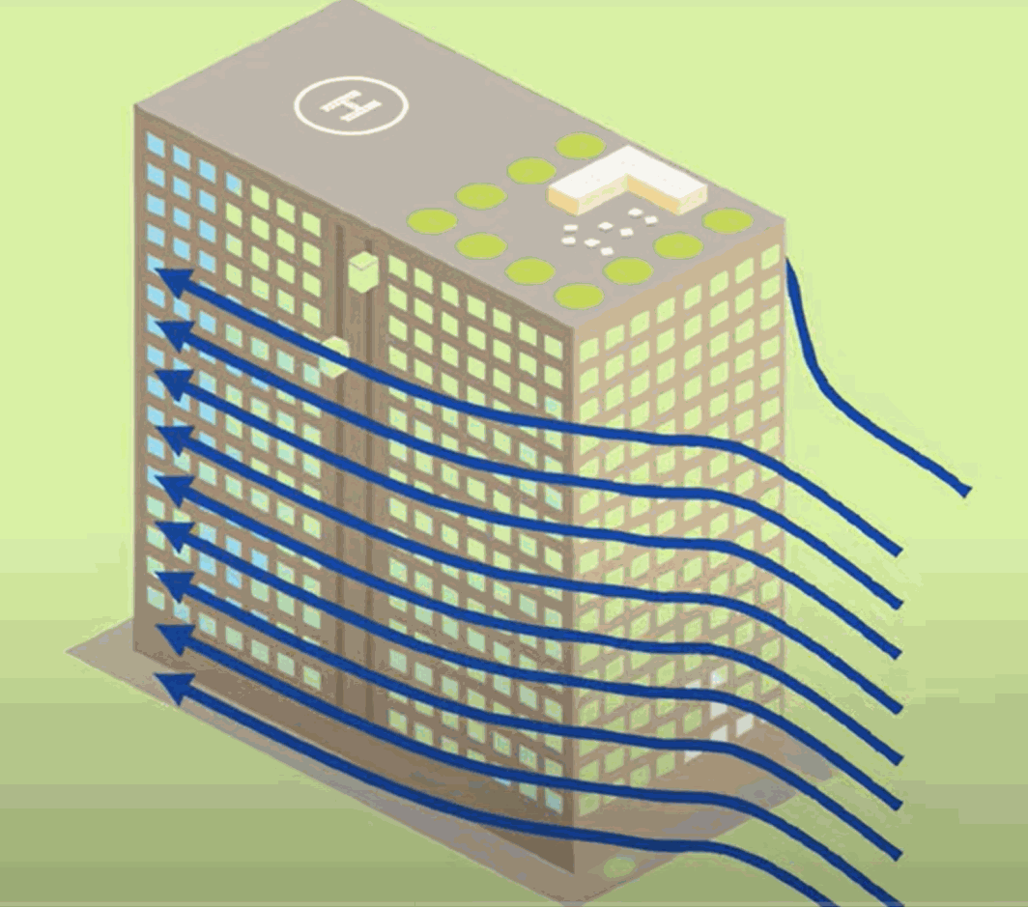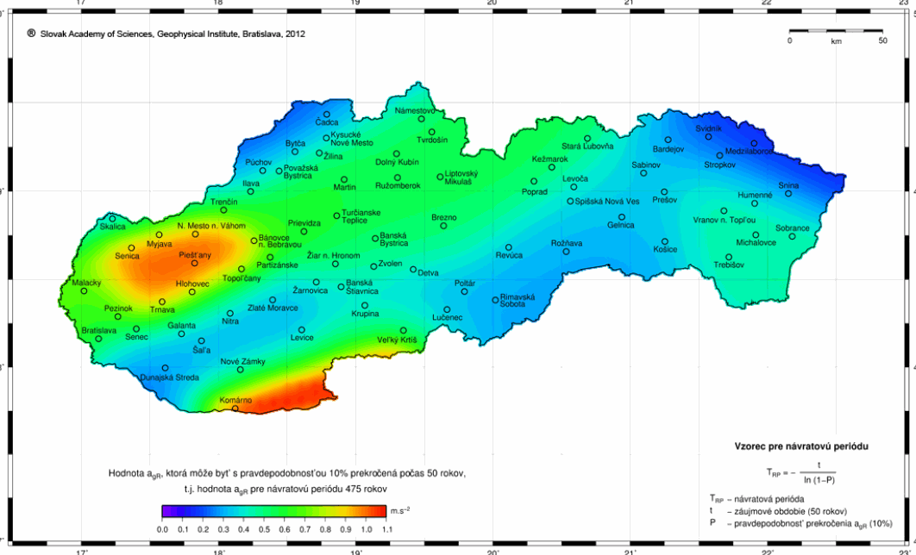

Usmerňujúce otázky / Diskusia v triede:
- Na aké účely možno drony využívať v stavebníctve?
- Aké sú výhody kontroly strechy pomocou dronu v porovnaní s tradičnými metódami?
- Na ktorých miestach vietor najčastejšie spôsobuje poškodenie budov?
- Aké viditeľné znaky alebo ukazovatele naznačujú poškodenie spôsobené vetrom?

Fáza 2 – Skúmanie (Analyzovať a porovnávať)

Opis:
Počas fázy skúmania žiaci ešte nevykonávali samotný let dronu. Namiesto toho sa zamerali na hlbšie pochopenie cieľov projektu a budovanie vedomostného základu potrebného na neskoršiu praktickú kontrolu. Najprv si zopakovali teoretické základy vzájomného pôsobenia vetra a budov a skúmali, ako zaťaženie vetrom vplýva na rôzne typy striech a fasádne prvky. Pri práci využívali krátke odborné texty, infografiky, inštruktážne videá a – ak boli k dispozícii – aj predchádzajúce zábery z dronu.
Cieľom tejto fázy bolo zabezpečiť, aby žiaci dokázali:
- identifikovať potenciálne zraniteľné časti budovy,
- pochopiť, ako vietor pôsobí na strešné konštrukcie a steny,
- porovnať stav rôznych častí strechy a
- rozpoznať aj malé vizuálne znaky, ktoré môžu naznačovať poškodenie.
Počas tejto fázy žiaci pracovali v skupinách. Diskutovali o preštudovaných materiáloch, porovnávali pozorované javy s teoretickými poznatkami a pripravili konkrétne kritériá kontroly pre neskorší prieskum pomocou dronu.
Tímovou prácou si žiaci posilňovali kompetencie v oblasti komunikácie, spolupráce a riešenia problémov. Dohodli sa, ktorým častiam budovy treba venovať osobitnú pozornosť, stanovili kritériá na určovanie priorít porúch a diskutovali o tom, ako pripraviť jasnú a prehľadne štruktúrovanú dokumentáciu.
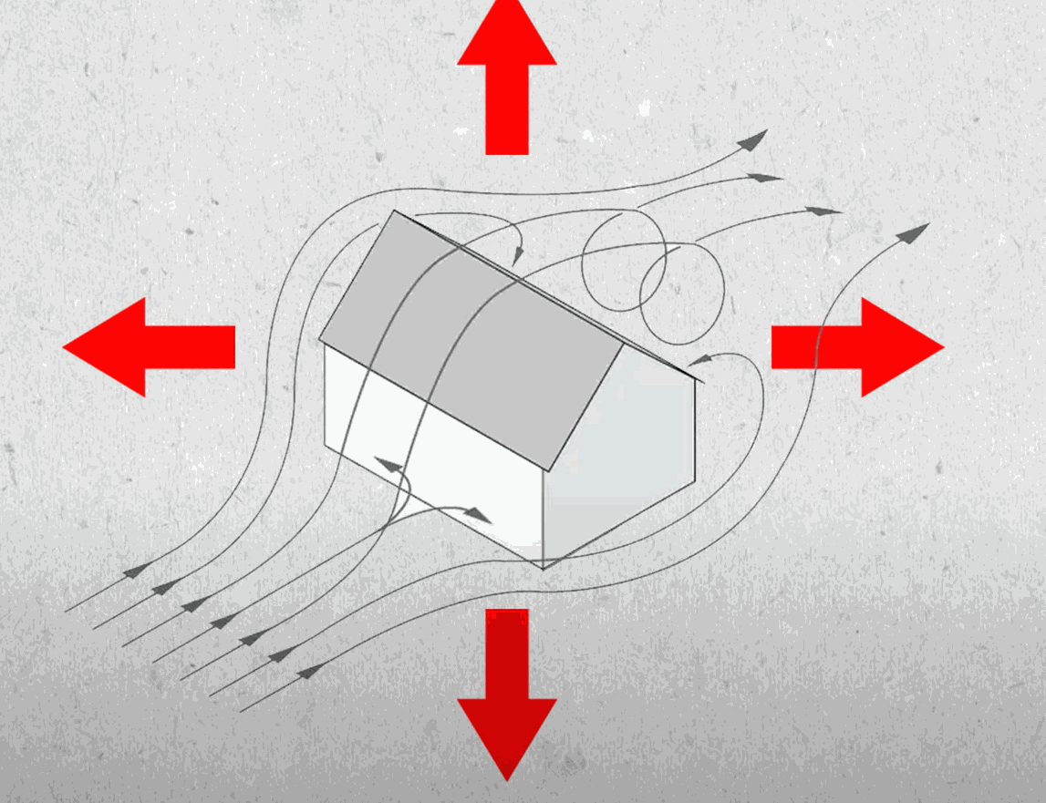
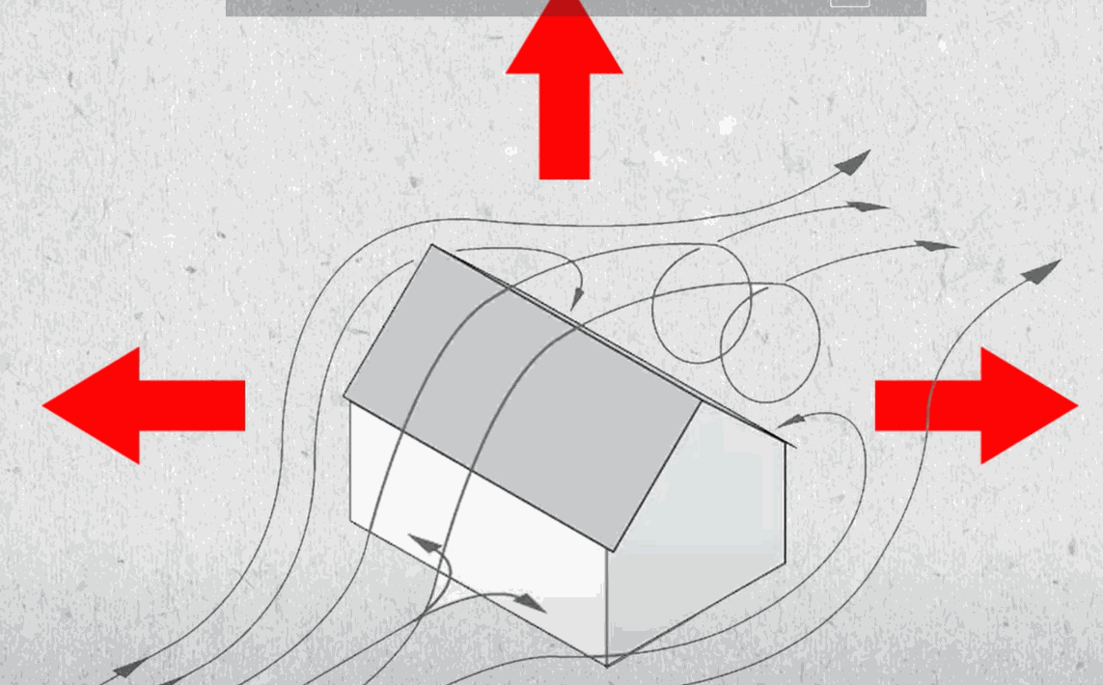

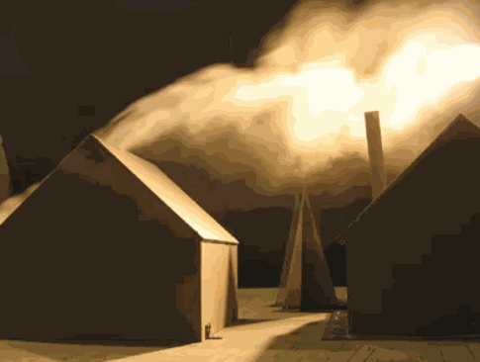

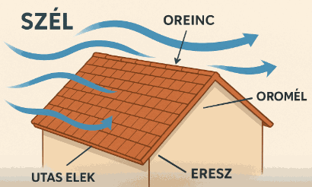

Usmerňujúce otázky / Diskusia v triede:
- Ktoré časti strechy sú najcitlivejšie na pôsobenie vetra?
- Ako možno na základe záberov a odbornej literatúry identifikovať problematické miesta?
- Aké rozdiely možno pozorovať medzi jednotlivými časťami strechy?
- Ako sa môže skupina pripraviť na samotnú kontrolu pomocou dronu?
- Ktoré aspekty treba zohľadniť pri dokumentovaní?
Skupinová aktivita:
- V skupinách vyberte konkrétnu časť strechy, podrobne ju analyzujte, označte diagramy alebo fotografie poznámkami a následne porovnajte výsledky s výsledkami ostatných skupín.

Fáza 3 – Aplikácia (Praktické precvičovanie)

Praktická aktivita:
V tejto fáze žiaci aktívne používali dron na vykonanie vizuálnej kontroly budovy so zameraním na časti strechy a fasády, ktoré mohli byť ovplyvnené pôsobením vetra. Cieľom bolo doplniť teoretické poznatky a pozorovania z predchádzajúcej fázy o praktické skúsenosti a dôkazy získané priamo na mieste.

Kroky aktivity
Príprava a bezpečnosť
- Žiaci skontrolovali technický stav dronu vrátane stavu batérie, senzorov a správnej funkcie kamery.
- Určili letovú trasu s prihliadnutím na bezpečnostné požiadavky a vplyv smeru vetra.
- Skupina sa dohodla na rozdelení úloh: kto bude ovládať dron, kto bude robiť poznámky a kto pripraví fotografie s označeniami.
Prieskum pomocou dronu
- Žiaci leteli po naplánovanej trase a pritom pozorovali stav strechy, fasády a prípadných pomocných konštrukčných prvkov.
- Zhotovovali fotografie a videozáznamy oblastí, ktoré boli v predchádzajúcej teoretickej fáze identifikované ako potenciálne zraniteľné.
- Zaznamenávali viditeľné anomálie, ako sú deformácie, trhliny, chýbajúce komponenty alebo uvoľnené prvky.

Analýza údajov na mieste
- Žiaci priebežne kontrolovali zaznamenané zábery a porovnávali ich s očakávanými problematickými oblasťami identifikovanými počas fázy skúmania.
- Pomocou digitálnych nástrojov dopĺňali fotografie a statické zábery z videa o poznámky, aby zvýraznili poruchy alebo podozrivé oblasti.

Zhrnutie a príprava na ďalšiu fázu
- Skupiny zhrnuli identifikované problémy a pripravili zozbieraný materiál na fázu spracovania správy a prezentácie.
- Diskutovali o hlavných poznatkoch získaných z pozorovaní, potenciálnych rizikách a navrhli nápravné alebo preventívne opatrenia.

Fotografia/diagram:

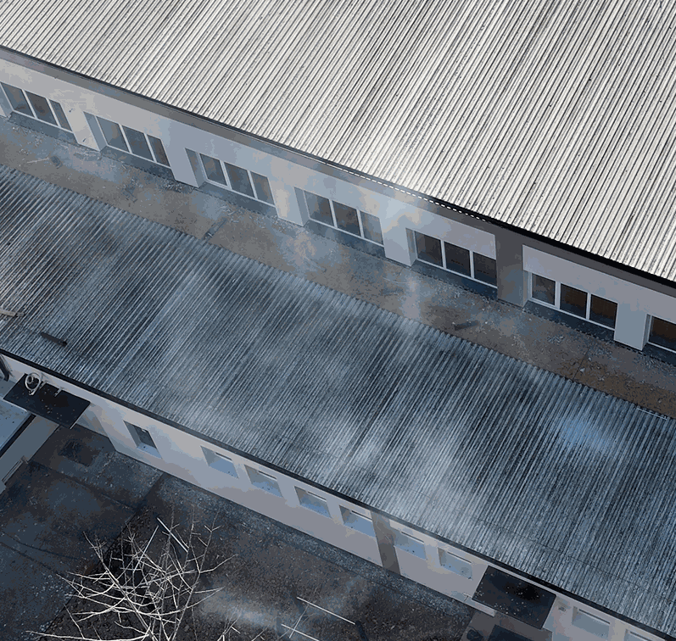

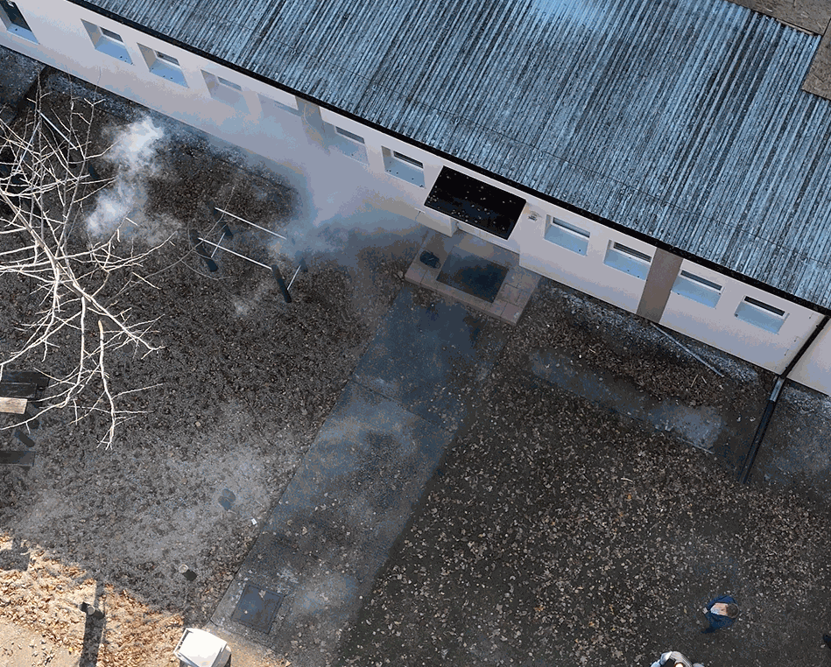

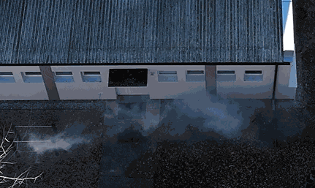

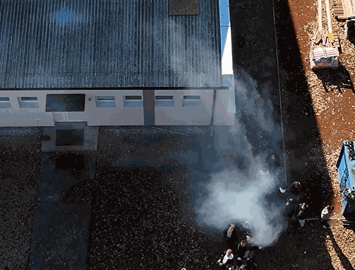

Fáza 4 – Reflexia a upevnenie poznatkov (Prezentovať a prepájať súvislosti)

Skupinové prezentácie
Žiaci v malých skupinách prezentovali výsledky svojich pozorovaní a analýz. Cieľom prezentácií bolo pomôcť žiakom prepojiť teoretické poznatky s reálnymi javmi na budovách pozorovanými na záberoch z dronu a zamyslieť sa nad tým, ako vietor pôsobí na budovy.
Každá skupina predniesla krátku prezentáciu (5–7 minút), ktorá obsahovala:
- stručné predstavenie analyzovanej budovy alebo jej časti,
- javy súvisiace s pôsobením vetra pozorované na záberoch z dronu (napr. známky opotrebovania, uvoľnené prvky, oblasti vystavené zvýšenému namáhaniu vetrom),
- porovnanie pozorovaní s predtým preštudovanou odbornou literatúrou a zásadami vychádzajúcimi z noriem,
- závery týkajúce sa správania budovy a potenciálnych rizík a
- odporúčania na prevenciu, údržbu alebo ďalšie skúmanie.
Počas prezentácií žiaci používali podporné vizuálne materiály, ako sú fotografie z dronu, snímky obrazovky a jednoduché náčrty. Po prezentáciách nasledovala spoločná diskusia v triede, počas ktorej skupiny získali spätnú väzbu od spolužiakov a učiteľa, čím sa posilňovala sebareflexia, odborná komunikácia a schopnosť syntetizovať poznatky.

Diskusia v triede
Po skupinových prezentáciách žiaci analyzovali a hodnotili pozorovania prostredníctvom riadenej diskusie v triede. Cieľom bolo uzavrieť proces učenia, prehĺbiť porozumenie a porovnať rôzne pohľady.
Diskusia sa zamerala na nasledujúce otázky a témy:
- Ktoré stavebné prvky sa podľa záberov z dronu javili ako najviac vystavené zaťaženiu vetrom?
- Aké viditeľné ukazovatele môžu naznačovať dlhodobé poškodenie vetrom alebo zvýšené namáhanie konštrukcie?
- Ako pozorovanie pomocou dronu podporilo kontrolu budovy v porovnaní s tradičnými metódami vizuálnej kontroly?
- Aké obmedzenia malo pozorovanie pomocou dronu pri analýze účinkov vetra?
- Ako by mohli tieto pozorovania ovplyvniť návrh budovy, plánovanie údržby alebo rozhodovanie o obnove?
Učiteľ moderoval diskusiu, podporoval žiakov pri presnom formulovaní odborných stanovísk a zdôraznil najdôležitejšie závery. Táto spoločná reflexia prispela k rozvoju kritického myslenia a pomohla žiakom uvedomiť si praktický význam technológie dronov v stavebníctve.
Reflexívna aktivita:
Žiaci pripravili individuálnu alebo skupinovú reflexiu, v ktorej vedome zhodnotili proces učenia a pozorované javy. Cieľom bolo prepojiť praktické skúsenosti a pozorovania pomocou dronu s teoretickými poznatkami a zároveň posilniť odbornú sebareflexiu a kritické myslenie.

Hodnotiace kritériá
Kvízy s uzavretými alebo otvorenými otázkami:
Žiaci vypracovali kvízy na overenie svojich teoretických a praktických vedomostí o kontrole strešných konštrukcií, ovládaní dronu a bezpečnostných požiadavkách. Kvízy obsahovali otázky s výberom odpovede, výroky pravda/nepravda a otázky s krátkou odpoveďou.
Kvízy s uzavretými alebo otvorenými otázkami:

Kvízy s uzavretými a otvorenými otázkami
- Úloha: Čo znamená sanie vetra?
a. Tlakový účinok vetra na strechu
b. Sací účinok vetra, ktorý nadvihuje strešné prvky
c. Iný názov pre turbulenciu
d. Zníženie stability dronu
- Úloha: Kde sa často vytvára vírová zóna?
a. Vždy pri úrovni terénu
b. Za vysokými budovami
c. Iba nad vodnými plochami
d. Výhradne v údoliach
- Úloha: Ktoré tvrdenie je správne?
a. Vietor pôsobí na všetky budovy rovnakým spôsobom
b. Veľké strešné plochy sú vetrom zaťažované viac
c. Drony možno používať iba v interiéri
d. Vietor nepredstavuje pre budovy nebezpečenstvo
- Úloha: Ktorý komponent dronu je najviac ovplyvnený bočným vetrom?
a. Kamera
b. Vrtule
c. Pamäťová karta
d. LED svetlá

- Úloha: Pravda alebo nepravda
a. „Turbulencia vždy znamená rovnomerné, pomalé prúdenie vzduchu.“ – P / N
b. „Dron pomáha rýchlo kontrolovať ťažko dostupné časti strechy.“ – P / N
c. „Sanie vetra vzniká najmä na okrajoch strechy.“ – P / N
6) Úloha: Uveďte dva strešné prvky, ktoré sú pri silnom vetre obzvlášť zraniteľné.
7) Úloha: Ktoré poveternostné podmienky NIE SÚ vhodné na kontrolu strechy pomocou dronu?
Vyberte správnu odpoveď.
a. Slabý vietor
b. Mierny dážď
c. Sneženie
d. Silný vietor
8) Úloha: Vysvetlite, čo treba urobiť, ak je na záberoch z dronu viditeľná uvoľnená strešná škridla.
9) Úloha: Reflexia
Stručne odpovedzte na nasledujúce otázky:
- Čo bolo najzaujímavejšie, čo ste počas kontroly strešnej konštrukcie pozorovali?
- Ktorá porucha by mohla predstavovať najväčšie riziko pre budovu? Prečo?
- Ako kontrola pomocou dronu prispieva k udržateľnosti a bezpečnosti?
Nástroje sebahodnotenia na individuálnu reflexiu;
Každý žiak vyplnil sebahodnotiaci hárok, v ktorom hodnotil svoj vlastný výkon počas praktickej úlohy. Zahŕňalo to napríklad správne ovládanie dronu, presnú identifikáciu porúch, prípravu dokumentácie a efektívnu spoluprácu v skupine. Sebahodnotenie pomohlo žiakom rozpoznať svoje silné stránky a identifikovať oblasti na ďalšie zlepšenie.

Kritérium | 1 | 2 | 3 | 4 | 5
Rozumel/-a som strešným prvkom.
Dokázal/-a som identifikovať poruchy.
Dokázal/-a som ovládať dron.
Dokázal/-a som efektívne spolupracovať v skupine.

Protokoly rovesníckeho hodnotenia na spoločné hodnotenie:

Žiaci počas skupinových úloh navzájom hodnotili svoju prácu. Pri rovesníckom hodnotení posudzovali splnenie úloh, komunikáciu, spoluprácu a schopnosť riešiť problémy. Rovesnícke hodnotenie pomohlo žiakom pochopiť rôzne pohľady a začleniť konštruktívnu spätnú väzbu do vlastnej práce.

Kritérium | 1 | 2 | 3 | 4 | 5
Schopnosť spolupracovať
Presnosť
Schopnosť komunikovať

Vzdelávacie materiály
1-

Zdroj | Odkaz

2- Použitá súprava FLIGHT (komponenty vlastného dronu):
- BME680 – Teplota, vlhkosť, tlak, prchavé organické zlúčeniny (VOC)
- Laserový senzor PM2,5 – Tuhé častice
- Plynový senzor MQ7 – Detekcia CO
- GUVA-S12SD – Intenzita UV žiarenia

Externé zdroje

Zdroj | Odkaz

Referencie
- Eurocode 1:
EN 1991-1-4 – Hatások a szerkezetekre. 1-4. rész: Szélterhek.
Európai Szabványügyi Bizottság (CEN).
- Szabó, L. – Épületszerkezettan:
Tetők, homlokzatok és külső hatások viselkedése. Műszaki Könyvkiadó.

- STN EN 1991-1-4: Eurokód 1 – Zaťaženie vetrom

